Předkládá: Mgr. Jiří Pospíšil,
1. náměstek primátora

Zpracovaly: Mgr. Alexandra Klímková,
vedoucí Odboru správy a údržby
majetku města

Petra Vlková,
odborný referent oddělení nakládání s majetkem města Odboru SÚMM

Zasedání Zastupitelstva města Prostějova
konané dne 07. 12. 2021

Prodej pozemku p.č. 223/26 v k.ú. Domamyslice

Návrh usnesení:

Zastupitelstvo města Prostějova
n e v y h o v u j e
žádosti fyzické osoby, o prodej pozemku p.č. 223/26 – ostatní plocha o výměře 56 m² v k.ú. Domamyslice

P o d p i s y
Předkladatel | Mgr. Jiří Pospíšil, 1. náměstek primátora | 18.11.2021 | Mgr. Pospíšil, v.r.
Za správnost | Mgr. Alexandra Klímková, vedoucí Odboru správy a údržby majetku města | 18.11.2021 | Mgr. Klímková, v.r.
Zpracovatel | Petra Vlková, odborný referent oddělení nakládání s majetkem města Odboru SÚMM | 18.11.2021 | v z. Bc. Hofman. v.r.

Důvodová zpráva:

V rámci provádění kontroly užívání majetku ve vlastnictví Statutárního města Prostějova bylo Odborem správy a údržby majetku města Magistrátu města Prostějova zjištěno smluvně neošetřené umístění odstavné plochy pro parkování vozidla před objektem k bydlení v ulici Šípková 259/9 v Prostějově. Tato odstavná plocha je umístěna na části pozemku ve vlastnictví Statutárního města Prostějova p.č. 223/26 v k.ú. Domamyslice o výměře 10 m² (přesné umístění je vyznačeno v přiložené přehledové mapě – viz příloha č. 1). Po převzetí výzvy k majetkoprávnímu dořešení užívání části pozemku ve vlastnictví Statutárního města Prostějova předložila fyzická osoba, dne 22.06.2021 žádost o prodej celého předmětného pozemku ve vlastnictví Statutárního města Prostějova o výměře 56 m² (přesné umístění je vyznačeno v přiložené situační mapě – viz příloha č. 2), za účelem zejména legalizace užívání odstavné plochy pro parkování vozidla před objektem k bydlení v ulici Šípková 259/9 v Prostějově, jehož je žadatelka vlastníkem. Jedná se o část veřejného prostranství o rozměrech přibližně 6 m x 9,3 m, na kterém se nachází část veřejné zeleně s vegetací, vjezdy k objektu k bydlení v ulici Šípková 259/9 v Prostějově a odstavná plocha pro parkování vozidla, jejíž užívání k dnešnímu dni není majetkoprávně ošetřeno. Záležitost je řešena pod sp. zn.: OSUMM 270/2021.

Stanoviska odborů MMPv (subjektů):

1. Odbor rozvoje a investic nedoporučuje prodej předmětného pozemku. Doporučuje předmětnou záležitost legalizace odstavného stání řešit pronájmem.

2. Odbor životního prostředí nedoporučuje prodej předmětného pozemku do doby vyřešení celkového vzhledu ulice. Z pohledu zachování příznivého životního prostředí OŽP doporučuje částečně zachovat v ulici zeleň. Upozorňuje na skutečnost, že veškeré zpevněné plochy v ulici Šípková jsou odvodněny směrem ke komunikaci, což by mohlo dělat problémy v případě, že bude docházet k dalšímu rozšiřování odstavných stání s nepropustným povrchem. Dešťová kanalizace v ulici Šípková je dimenzovaná pouze na odvodnění plochy komunikace.

3. Odbor územního plánování a památkové péče sděluje, že pozemek parc. č. 223/26 v katastrálním území Domamyslice je součástí stabilizované plochy č. 0527 veřejných prostranství (PV) s hlavním využitím pro pozemky veřejných prostranství, zejména náměstí, ulice, tržiště, chodníky a další veřejně přístupné prostory.
Z výše uvedených důvodů OÚPPP prodej nedoporučuje.

4. Odbor dopravy nedoporučuje prodej předmětného pozemku. V pozemku jsou uloženy inženýrské sítě. Z pohledu jakýchkoliv následných úprav těchto sítí, či umisťování nových sítí, by v případě nesouhlasu vlastníků s umístěním (úpravou) mohlo dojít k vymístění sítí do stávající komunikace. Stejně tak úprava či údržba uličního prostoru by byla komplikovaná nejednotnými majetkoprávními vztahy.

5. Osadní výbor Čechovice, Krasice, Domamyslice prodej předmětného pozemku jednomyslně nedoporučuje.

Rada města Prostějova dne 21.09.2021 usnesením č. 1788:
- neschválila
záměr prodeje pozemku p.č. 223/26 – ostatní plocha o výměře 56 m² v k.ú. Domamyslice,
2) doporučila
Zastupitelstvu města Prostějova nevyhovět žádosti fyzické osoby, o prodej pozemku p.č. 223/26 – ostatní plocha o výměře 56 m² v k.ú. Domamyslice.

6. Stanovisko předkladatele:
S ohledem na výše uvedené skutečnosti Odbor správy a údržby majetku města nedoporučuje prodej pozemku p.č. 223/26 v k.ú. Domamyslice a doporučuje postupovat dle návrhu usnesení, tj. nevyhovět žádosti fyzické osoby, o prodej pozemku p.č. 223/26 – ostatní plocha o výměře 56 m² v k.ú. Domamyslice.
Odbor SÚMM upozorňuje na skutečnost, že na předmětném pozemku je umístěno vedení elektrické energie, plynovodu, vodovodu, kanalizace a sdělovacího kabelu včetně jejich ochranných pásem.

Materiál byl předložen k projednání na schůzi Finančního výboru dne 30.11.2021.

Důvodová zpráva obsahuje stanoviska dotčených odborů MMPv (subjektů)
Odbor MMPv (subjekt) |  | Stanovisko ze dne | Resumé
1. | ORI | 20.07.2021 | nedoporučuje prodej
2. | OŽP | 23.07.2021 | nedoporučuje prodej
3. | OÚPPP | 27.07.2021 | nedoporučuje prodej
4. | OD | 16.08.2021 | nedoporučuje prodej
5. | OV Čechovice, Krasice, Domamyslice | 06.09.2021 | nedoporučuje prodej
6. | OSÚMM | 18.11.2021 | nedoporučuje prodej, doporučuje postupovat dle návrhu usnesení

Osobní údaje fyzických osob jsou z textu vyjmuty v souladu s příslušnými ustanoveními zákona č.101/2000 Sb., o ochraně osobních údajů a o změně některých zákonů, ve znění pozdějších předpisů. Úplné znění materiálu je v souladu s příslušnými ustanoveními zákona č. 128/2000 Sb., o obcích (obecní zřízení), ve znění pozdějších předpisů k nahlédnutí na Magistrátu města Prostějova

Přílohy:
Příloha č. 1 - přehledová mapa
Příloha č. 2 - situační mapa
Příloha č. 3 - fotodokumentace

Příloha č. 1 - přehledová mapa

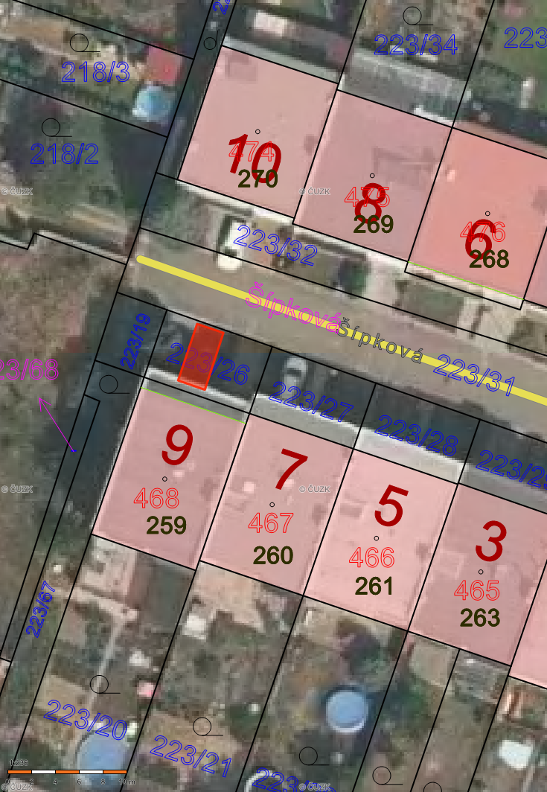

Příloha č. 2 - situační mapa

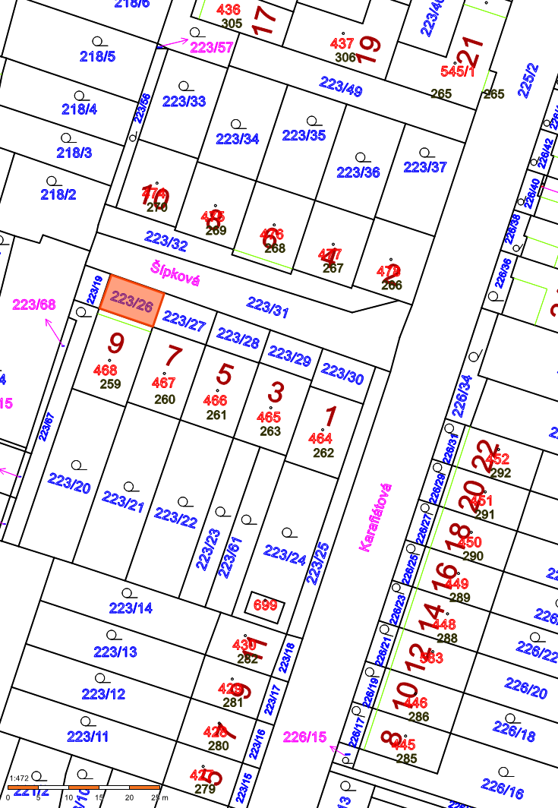

Příloha č. 3 – fotodokumentace

